Внеурочное мероприятие
«Специалист по информационной безопасности»
Разработан:
Федоровой Н.В., учителем географии, классным руководителем 9 «Б» класса

Начнем наше мероприятие с нескольких простых вопросов:
• Поднимите руки те, у кого нет мобильной связи, спасибо
• Поднимите руки те, у кого телефон подключен к Интернету, спасибо
• Поднимите руки те, у кого в телефоне есть мобильный банк, спасибо
• А теперь те, кто зарегистрирован в социальных сетях, спасибо.

Как видно большинство опрошенных ответили положительно на вопросы. Что же хранится в ваших телефонах? Информация.
Кто владеет информацией, тот владеет миром! Эту фразу часто приписывают Винстону Черчилю, но на самом деле она принадлежит Натану Майору фон Ротшильду, английскому банкиру, который в первой половине 19 века спонсировал английскую военную кампанию против Наполеона. Он прославился тем, что узнав о поражении Наполеона в битве при Ватерлоо устремился на фондовую биржу, и, сокрушаясь о том, что Наполеон выиграл, начал продавать английские ценные бумаги. Его примеру последовали и другие, его же тайные агенты скупали обесценившиеся ценные бумаги. Через день, когда стало известно, что Наполеон проиграл, всем стало ясно, что Ротшильд за день разбогател на 40 млн. фунтов. Этот день считается первым в стадии перехода общества к информационному. Общества, когда информация является одной из главных мировых ценностей.
Мы сегодня поговорим об информации.
Информация, которая хранится в ваших телефонах. Вы уверены, что никто кроме вас не имеет к ним доступа? Что хранится в ваших телефонах:
• Список личных контактов,
• Личная переписка,
• Фото, видео,
• Данные банковских карт.
На сколько они уязвимы я хочу показать на примере. Для этого мне нужны 3 добровольца. Вы хакеры, вам нужно достать слово информация из гаджета за 20 с. В качестве гаджета - коробочка. Первому, время пошло, (достает за гораздо короткое время). Второму, прежде чем открыть, разгадать простенький ребус (он должен успеть). Третьему, прежде чем открыть, разгадать ребус, а в коробке среди ребусов найти слово информация, время пошло. Стоп! Тяжело ли было достать информацию? Этот вопрос задается всем трем участникам.

Что же такое информация, как ее нужно защищать и чем занимается специалист по информационной безопасности? Обо всем этом мы с вами сегодня и поговорим. Но сначала я предлагаю вам посмотреть фрагмент видеоролика о специалистах, которые занимаются информационной безопасностью.
Видеоролик (до 6 мин 50 сек)

Чем же занимается специалист по информационной безопасности:
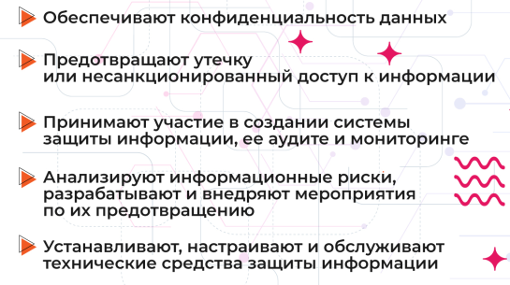

Специалистов в данной сфере множество (их вы видите на экране) и все они трудятся для того, чтобы защитить нашу с вами информацию.

Специалисты по информационной безопасности могут быть востребованы везде, где есть компьютеры (слайд)

Давайте проверим – подойдет ли вам работа в сфере информационной безопасности, обладаешь ли ты всеми необходимыми, которые обеспечат тебе успех в работе? (мини тест на слайде)
Если у тебя 1 – 2 совпадения, то надежда есть, но придется приложить усилия
Если 3 – 5 совпадений – у тебя есть хороший потенциал для работы в этой специальности
Если 6 – 8 совпадений – миру очень повезет, если у него появится такой специалист как ты.

Специалист по информационной безопасности защищает нас и нашу информацию от различных киберугроз.
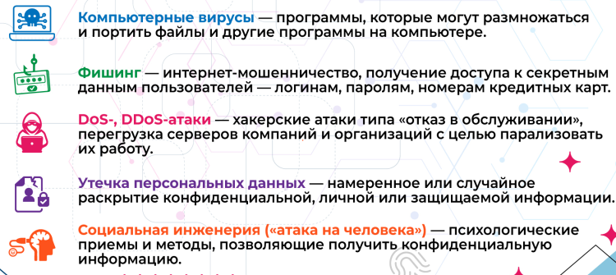

Согласно аналитическим данным ЦБ РФ по итогу 3 квартала 2024 года, основными инструментами, которые используют мошенники, по-прежнему остаются социальная инженерия, фишинговые атаки, однако лидирует по количеству преступлений телефонное мошенничество. В связи с этим мы должны следить за трендами мошенников, ведь «предупрежден значит вооружен».
Не будет преувеличением сказать, что практически каждый россиянин сталкивался с телефонными мошенниками. Согласно статистике, 80 % хищений средств происходит дистанционно, более того ежегодно растет не только количество преступлений, но и объем похищенных средств.
Злоумышленники стали активнее использовать портал «Госуслуги» в своих схемах. Ведь, получив доступ к «Госуслугам», мошенники получают самое главное: наши исчерпывающие персональные данные. Как известно, на портале имеются такие сведения, как паспортные данные, ИНН, СНИЛС, ОМС, водительское удостоверение и прочее. Самое безобидное, что могут сделать мошенники, – это продать наши персональные данные злоумышленникам, а также, например, оформить микрозайм, используя портал «Госуслуги» для подтверждения личности в некоторых МФО (микрофинансовых организациях).
Кейс 1.
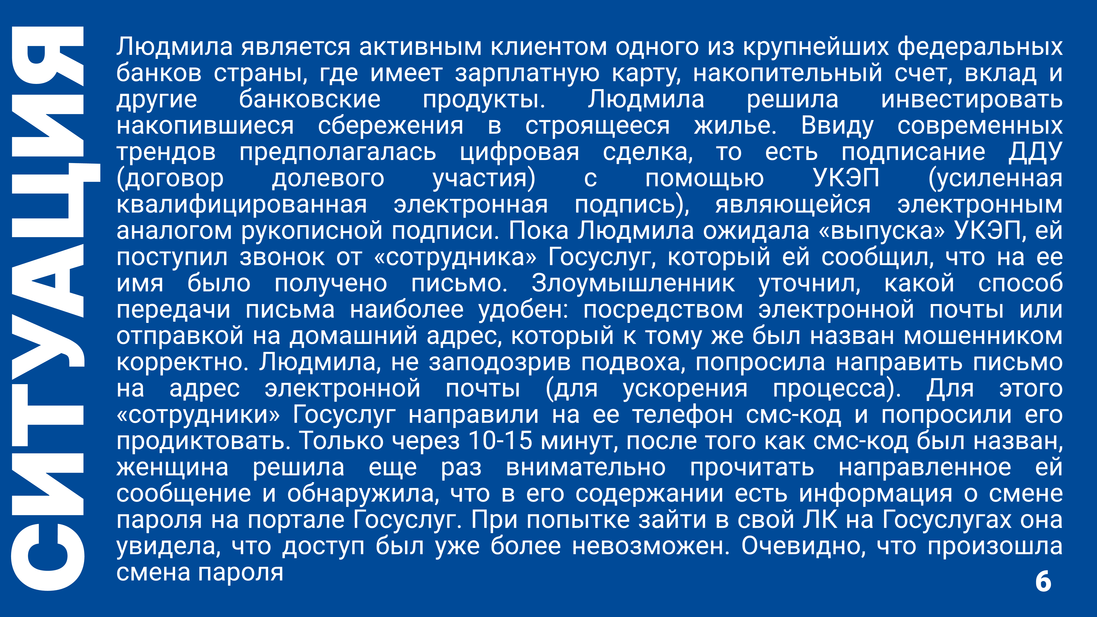

Как мы видим, в отношении «жертвы» здесь были использованы методы «социальной инженерии», ведь злоумышленниками были названы ее «чувствительные» данные: ФИО, адрес электронной почты, адрес постоянной регистрации, да и в целом она ждала звонок по факту готовности УКЭП. Это привело к усыплению бдительности и потере доступа ЛК портала Госуслуг. Очевидным действием со стороны жертвы должна была быть верификация смс -сообщения перед озвучиванием смс -кода мошенникам. Кроме того, мы должны всегда помнить, что сотрудники портала «Госуслуг» никогда не звонят гражданам, тем более с мобильных номеров.
Кейс 2.
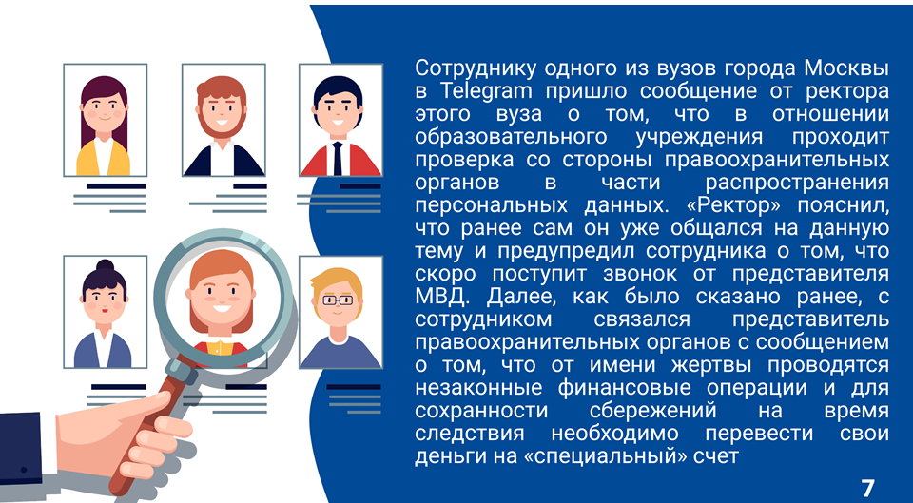

Мошенничество по схеме Fake Boss. Схема довольная проста: злоумышленники выдают себя за руководителя жертвы, пишут ей сообщение в наиболее популярных мессенджерах о необходимости переговорить с представителем «полиции», «профильного» ведомства или другим государственным органом. При дальнейшем взаимодействии с такими «представителями» это приведет к тому, что жертва перечислит свои денежные средства на так называемые специальные/безопасные счета.
Алгоритм следующий:
- создается либо фейковый аккаунт руководителя в мессенджере, либо взламывается реальный аккаунт руководителя.
- затем с этого аккаунта поступают сообщения сотруднику (жертве) организации, в которых «руководитель» организации уведомляет подчиненного о том, что ему поступит звонок от представителей государственных ведомств и будет необходимо сообщать достоверную информацию. Часто злоумышленник уверяет, что якобы он сам ранее общался с правоохранительными органами. Особое внимание «руководитель» уделяет конфиденциальности разговора, о котором никому нельзя говорить и что необходимо четко следовать инструкциям по телефону;
- подготовленный к будущему разговору сотрудник теряет бдительность, что неминуемо приводит к финансовым потерям вследствие перевода своих денежных средств на «специальные счета».
Таким образом, мошенниками часто проводится предварительная работа по подготовке жертвы, которая может занимать достаточно длительный период. Известны истории, в которых переписка с «руководителем» занимала несколько месяцев и содержала в себе поздравления с праздниками, рабочие вопросы, в которых было указание на конкретных лиц. От подвергшейся влиянию жертвы мошенники могут дополнительно потребовать взять максимально возможное количество кредитов в различных банках с последующим переводом полученных средств на «специальные счета». Кроме того, целью таких звонков может являться получение информации о других сотрудниках компании для использования в дальнейших атаках. Зачастую, чтобы влиться в доверие, мошенники направляют жертве сканированные копии документов от правоохранительных органов, которые очевидно являются поддельными.
При данных видах атак рекомендуется проверять правильность номера или аккаунта, с которого звонят от имени руководителя. Также нужно обращать внимание, появляется ли в мессенджере уведомление «Добавить» и «Заблокировать». Если оно есть, то абонент отсутствует в списке ваших контактов

Кейс 3.
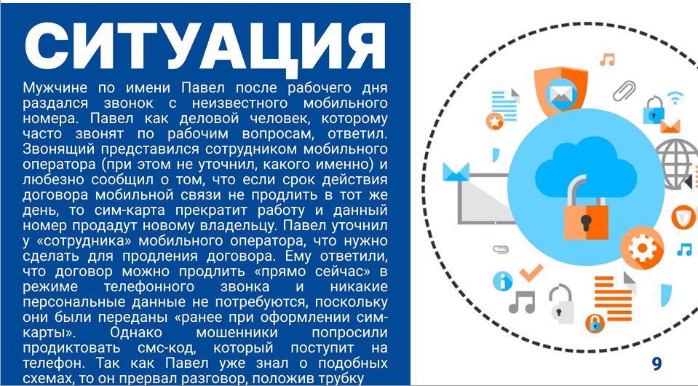

Данный вид телефонного мошенничества появился несколько лет назад и по-прежнему остается актуальным «инструментом» для злоумышленников. Якобы сотрудник колл-центра утверждает, что сим-карта абонента в ближайшее время не будет работать в связи с окончанием срока договора обслуживания мобильным оператором. Очевидно, что сегодня без связи оставаться никто не хочет, поэтому мошенники тут же «стелют красную дорожку», предлагая решение: прямо сейчас продлить договор и при этом для усыпления бдительности сообщают, что «никакие личные данные, в том числе паспортные называть будет не нужно», ведь они уже имеются в базе данных оператора связи. Не проинформированный о подобном роде мошенничестве гражданин, продолжая оставаться на связи со злоумышленником, рискует потерять свои деньги. Целью мошенников является тем или иным способом получить доступ к персональным данным для их использования в своих мошеннических схемах. Рассмотрим на примере, как это происходит.

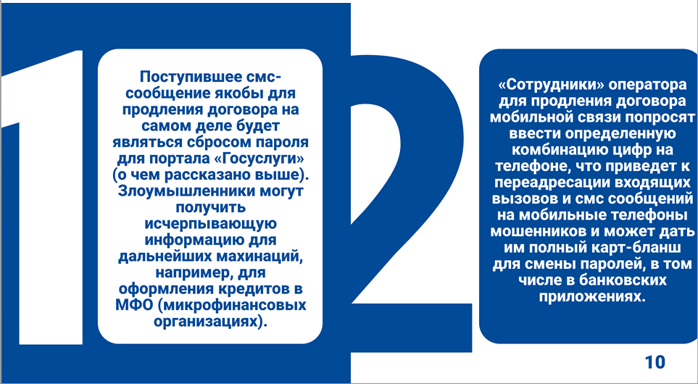

Из примера понятно, что необходимо защищать свою информацию. А как?
► Установите пароль
► Установите антивирусную программу
► Отключите Wi-Fi и Bluetooth на вашем телефоне, когда не пользуетесь Интернетом.
► Не переходите по ссылкам, которые присылают вам незнакомцы.
► Создавайте резервное копирование данных Советы очень просты, неправда ли?
Подробнее я хочу остановиться на создании пароля. Самые распространенные пароли: 12345, qwerty, Ytrewq, имена, даты рождения. И один и тот же пароль на все устройства
и аккаунты. Простой пароль хакеру не составит труда взломать также как на примере со второй коробочкой. Хочу вам предложить один из способов создания пароли.
Берем любую фразу (крылатую фразу, словосочетание и т.д) КРАСОТА СПАСЕТ МИР! Уберем все пробелы и гласные буквы: КРСТСПСТМР! Очень просто. А если вы набираете пароль на компьютере, то можно этот пароль набрать русскими буквами на английской раскладке клавиатуры, RHCNCGCNVH.
Еще несколько слов о резервном копировании, (процесс создания копии данных на носителе (жёстком диске, дискете и т. д.), он предназначен для восстановления данных в оригинальном или новом месте их расположения в случае их повреждения или разрушения. Не пренебрегайте.
На последок, хотела бы вас попросить:
• Поднимите руки те, у кого на телефоне стоит пароль, спасибо,
• Поднимите руки те, у кого установлена антивирусная программа, спасибо
• Поднимите руки те, хотя бы раз делал резервное копирование, спасибо.
Я надеюсь, после этого мастер класса, вы последуете советам. Ведь кто предупрежден, тот вооружен!

